何妨

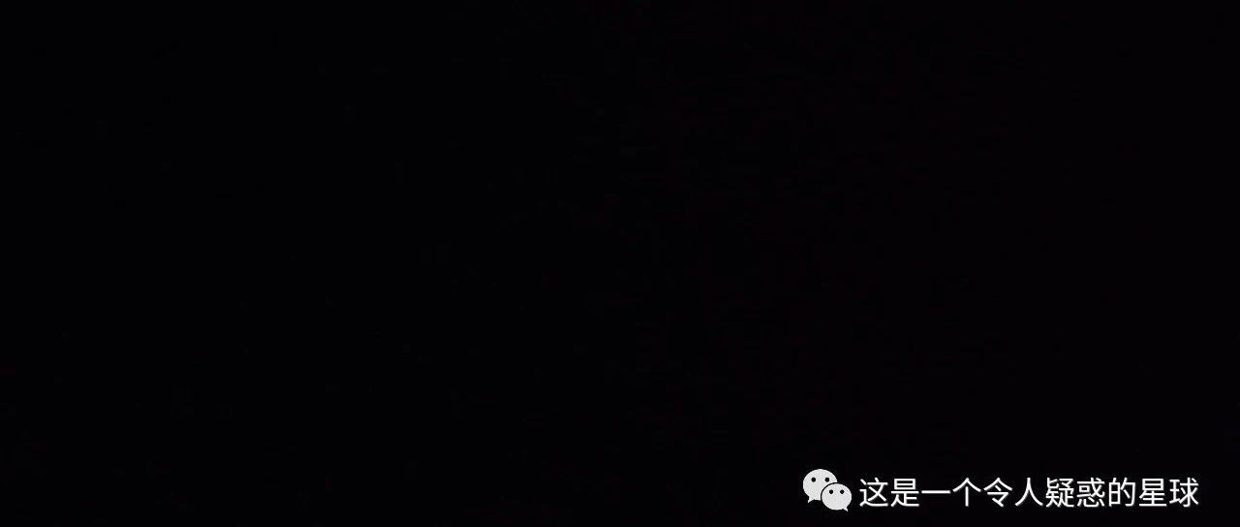

# 窗户

原创 何妨  [这是一个令人疑惑的星球](javascript:void(0);)

这篇散文作于2020年4月下旬，距今已有两年。散文仅表达我个人当时对一种言论和身心都自由的环境的向往，对窗外的“生的理想”则来自于当时所处的被禁锢的内部环境。没有想到的是，两年后的今天，外部环境竟然还能如此相似。甚至过犹不及。 **上述这段话完完全全是字面意思，诸君见仁见智，千万不要过度解读。**

散文被黄冈一家出版公司收录于高中散文阅读题，题目和答案已在下方标明。

**阅读下篇散文，回答以下问题。**

**窗**

杨康嘉

鲁迅在《少年闰土》里写的 “ 只看见院子里高墙上的四角的天空 ” 令我浮想联翩，我一直觉得我是没有院子和高墙束缚的。其实，是永远免不了待在窗子以内的。

我不知道从什么时候眼前多了这扇窗子，它是这个房间能看到外部世界的唯一途径了，我于百无聊赖之中只得埋头窗前，观察窗外的世界 : 窗外，每一天都分不清外面是黄昏还是黎明，在某一时刻它们竟能如此相似，以使人忘记它们之间隔了一整个黑夜。路边玩耍的孩子们在家长的再三催促下，终于依依不舍地散去了，他们离去的背影告诉我，外面是黄昏了。生活就是这样的，被无数黄昏和黎明贯穿着，每天都是相同的一天，每天都是不同的一天。房间里的窗子从外面看上去都差不多，但被禁锢在里面的人们却各不相同，有人快乐，有人悲伤，有人急于离开这里到窗外去寻更好的东西 —— 看似雷同的窗子，遮挡住了各自不同的生活图景。

我不愿被封闭在这里。

我坐在窗前，看着世界如同路人似的，在窗外停留了一会儿，对我点点头又走过去了。窗外的人们似乎都很高兴，窗内的人每天都过着日复一日的枯燥生活。窗外能享受那些成功时刻让人激情澎湃的成名天下扬，而窗内只有若干年漫长岁月里寂寞冷清带来的寒窗无人问。窗外繁华，窗内寒清。窗外的人们隔着窗子对我做出一些口型，以至于我误以为那是代表着外界美好的对我的呼唤，为了窗外一切的繁华和生的理想，我终于决定要逃离了。

窗内的人告诫我窗外是充满空洞与险恶的，我当然认为那规劝是被禁锢半生的病态的懦弱。 如果我连这有形的无形的窗都出不去，又何谈什么山与大海，月亮和湖泊？ 窗外风云千樯，或许在我做出选择的那一日，在日记上相当沉闷和平凡，还以为只是生命中普通的一天 —— 我终于逃离了那扇窗。在房间里的时候，全世界都像一个梦，唯有窗户是真实的；逃出窗子后，全世界都真实了，唯有窗内的生活像一个梦。

可是，当我出来后，发现世界不过是由万千个窗口组成的。所谓的繁华不过是他人窗台上的一幅画，所谓的理想不过是他人的幻想与说辞堆砌的泡沫，所谓的声音不过是脱离窗子人唱的挽歌。窗外的世界只有黑白，只有灰色，那些错杂缤纷的色彩，只存在于窗面上的纹络。每个人都在各自的窗户后面忙碌着，偶尔会探头窥探一下外界的生活，人与人都隔着窗子，那窗子色彩纷呈，但万事万物尽显灰色。在忍受无数格格不入、挤兑和拥挤后，我便怀念起窗内的日子了，我带着感叹和唏嘘的表情打一个个窗口走过，窗内企盼着巴望的人怕是又以为美好在呼唤他们了。

好在我的窗子还愿意接纳我，自此我便自己将自己封闭，觉得身边的事都比世界大事要紧，或许是因为画图远近大小比例的关系，窗台上的一束花，一盆盆栽都比窗外喧闹的群众宏大的多。后来我回忆起逃离窗子后到过的地方，勾画我沿途的路线，看曾经窗外的你和窗内的我隔了多少河流山川，多少草原沙漠，最后计算距离时才发现，那不过是一扇窗的厚度，那就是彩色与灰色的隔膜。

眼前的窗子易挣脱，可内心的窗子又该如何过活？我已经过了 “ 永远年轻，永远热泪盈眶 ” 的年纪，我告诫窗前人窗外的空洞与险恶，可是没有人会听我的，正如我当初没听你说。

后来，我不再平躺着幻想这一切，在房间里空无一物后，我挣扎着起身，探头朝理想的 窗外看去。

我看到的只是光秃秃的一堵墙。

就像鲁迅看到的四角大院的高墙一样。

压根就没有什么窗。

（有删改）

**一、下列对文本相关内容和艺术特色的分析鉴赏，不正确的一项是（ ）**

A. 文中第二段描写窗外小孩子在家长的催促下依依不舍地离去是实写，这再平凡不过的小事于窗内的 “ 我 ” 来说都是好奇与向往的，并以此引出下文 “ 我 ” 欲寻求美好逃离窗子的内容。

B. 既然繁华、成功、生的理想以及一切美好的事物都在窗外，那么只要想办法逃出窗子就能够感受到这些。 “ 我 ” 逃出窗子后感受到了美好。

C. 本文写 “ 我 ” 逃出窗子后，因为人心与人心的冷漠，迁就和隔阂让 “ 我 ” 感到世界都不再有颜色，因此， “ 我 ” 对曾经那些美好的幻想发出 “ 唏嘘和感叹 ” 。

D. 作者运用大量的意象描写，以 “ 黑白 ” 到 “ 灰色 ” 象征当今社会人心的冷漠，并以失望之情对这种冷漠予以委婉的批判。

**二、请赏析文中划线句子。**

**三、结合全文，说明文中 “ 窗子 ” 的含义。**

**拟题 : 一、作者在文章开头和结尾都写到了 “ 鲁迅看到四角大院的高墙 ” ，这样写有什么作用？**

**二、作者整篇文章都在写 “ 窗 ” ，为什么文末又说 “ 压根就没有什么窗 ” ，这样写矛盾吗？请结合全文进行分析。**

**【文章赏析】**  《窗》是河南一高中生的一篇散文，要依据试题要求，按照散文的文体特点阅读解答  **。**  从内容上看，作者把自己对远方的向往，理想的追求，客观环境的束缚和主观隔膜的阻碍通过意象描写、想象、状物等方式表达出来。作者的高明之处即是对意象的描写发挥到极致，对生活中的事物赋予特殊意义，对生活中美的观察与认识。这篇散文为状物抒情散文，以个人抒情为主，把抒情、想象、议论融为一炉；从细节落笔，以小见大；从侧面暗示以发挥读者的代入与想象；行文自由，结构灵活，散而不乱。阅读散文时，要透过 “ 形 ” 抓住 “ 神 ” ，透过 “ 表 ” 抓住 “ 深 ” ，  **以同龄人的视角体会作者所要表达的思想情感，感悟文章的文字魅力和艺术特色。**

**参考答案 :**

**一、答案 : B 项。**

**【解析】**  据原文内容可看， “ 我 ” 为寻求 “ 生的理想 ” 而逃出窗子，但却因窗外的空洞和险恶而感到失望， “ 我 ” 追求的 “ 生的理想 ” 在窗外不过是 “ 他人幻想与说辞堆砌的泡沫 ” ，由此可见 “ 我 ” 并没有感受到美好。故 B 项不正确。

**二、答案 :  “ 有形的窗 ” 指现实生活里客观环境的束缚， “ 无形的窗 ” 指心态与观念的限制。 “ 山、大海、月亮、湖泊 ” 是作者对理想和追求的意象描写，形象地写出了理想被客观环境和心态观念阻碍的状态，表达了作者对冲破窗子追求理想的向往。**

**【解析】**  赏析语句，应该结合对语句内容的理解，从艺术手法，思想内容等方面进行分析。画线句写的是 “ 我 ” 被窗子阻隔无法去追求远方的主观感受。从艺术手法的层面看， “ 有形的窗 ”“ 无形的窗 ”“ 山、大海、月亮、湖泊 ” 都是意象描写， “ 出不去 ” 是 “ 我 ” 被 “ 窗子 ” 阻隔的无奈。从思想内容的层面看，这些意象描写表现出 “ 我 ” 追求理想，冲破客观和主观束缚是前提，表达了 “ 我 ” 对远方美好的向往之情。

**三、答案 : ① 指具体的窗子，如现实生活里客观存在的窗子，窗子对人有束缚和隔绝作用，窗子隔绝了人与人不同的生活场景； ② 指无形的窗子，即人与人之间心态与观念的限制，自我与外部世界的隔膜。**

**【解析】**  通过原文可以看出，文中通过描写窗外的景物，表达 “ 我 ” 对外界的向往，这种窗子存在于客观现实中，分隔了 “ 我 ”“ 你 ”“ 他们 ” 之间与外界不同的生活场景。文章第四段提到 “ 无形的窗子 ” ，它存在于主观意识中，形象的表明生活中每个人都与世隔绝，因为心态与观念的隔阂，就好像是隔了一扇 “ 窗 ” 。

解答此题，首先要从不同角度分清 “ 窗 ” 的表层义和象征义，再依据文本内容作答。

拟题答案略。

**点击左下角蓝色文字“阅读原文”可留言**

预览时标签不可点

[阅读原文](javascript:;)

微信扫一扫  
关注该公众号

[知道了](javascript:;)

微信扫一扫  
使用小程序

[取消](javascript:void(0);) [允许](javascript:void(0);)

[取消](javascript:void(0);) [允许](javascript:void(0);)

×

分析

：  ，  ，  ，  ，  ，  ，  ，  ，  ，  ，  ，  ，  。   视频  小程序  赞  ，轻点两下取消赞  在看  ，轻点两下取消在看  分享  留言  收藏